一、Word 部分

要求把Word部分制作的所有内容保存在同一个Word文档中，文档以文件名“xxx.doc" 命名，并

保存在“我的工作1”文件夹中。

文字处理部分

1)请录入以下对金山毒霸介绍的文字;

2)设置正文为仿宋体小四号字。段落首行缩进两个汉字，行距为2倍行距，效果如下所示;

3)设置标题为艺术字， 对正文进行分栏，分为两栏，栏间距为5字符，效果如下所示; .

4)插入如图所示自选图形，效果如下所示。

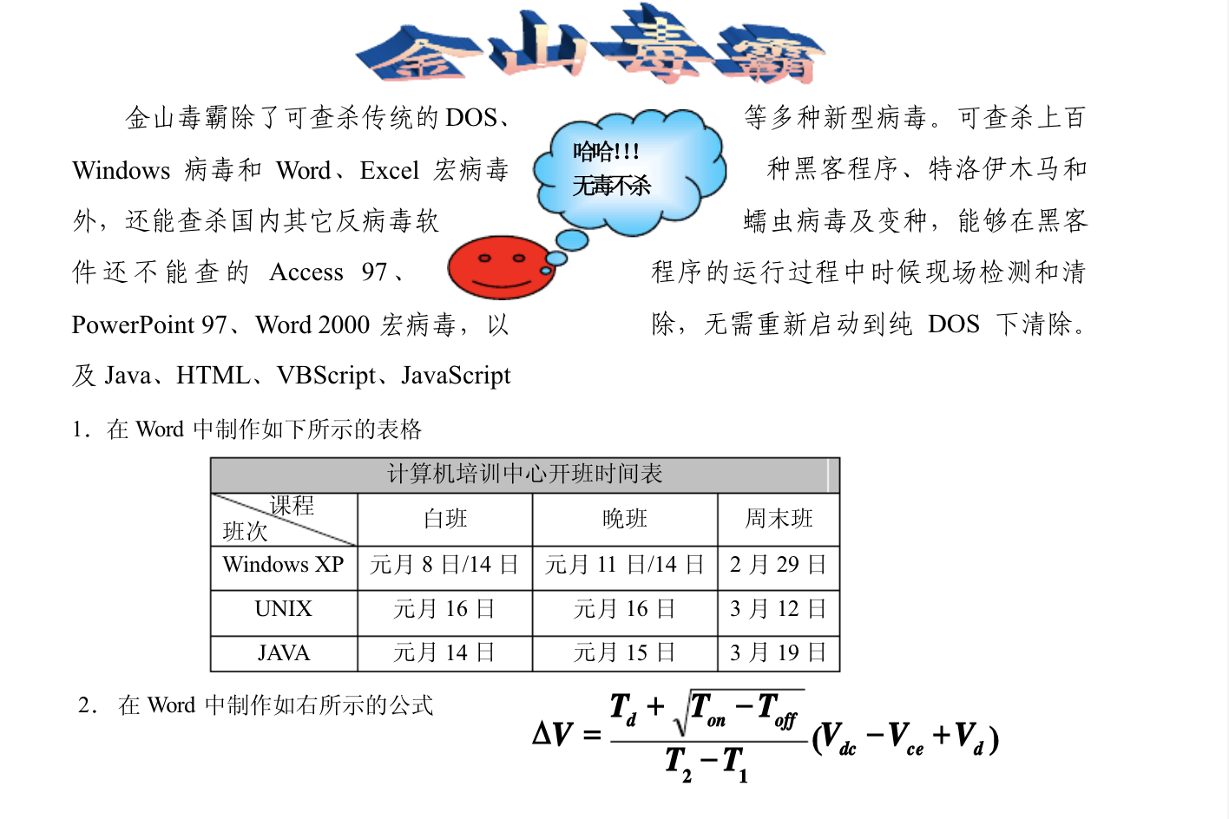

1. Word部分

|  |
| --- |
| 学号:  姓名:  CAI的作用  在教学工作中，计算机辅助教学可以起到辅助教师的作用、教学工具的作用和  学习工具的作用。  1.辅助教师的作用  计算机辅助教学能够在许多方面模仿人类教师，帮助学生理解、掌握、巩固知  识，辅助教师进行教学。  2.教学工具的作用  从教师的角度看，计算机辅助教学中的辅助备课系统、辅助测验系统等教育应  用软件能够作为教学工具有效地帮助教师提高工作效率，而在课堂上利用计算机辅  助教学，可以模拟、演示-些传统教学工具不可能表现的过程、情景、现象等，能  够加强学生的感性认识，提高教学效果。 |

1.请在Word中正确录入如上所示文本内容，录入完成后该文档以文件名xxx.doc保存在“我的工作

1. Word 表格编辑(1)

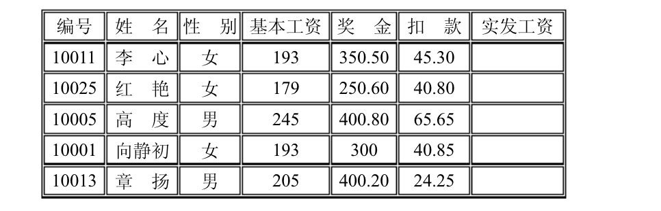

1. 请在fle2.doc 文档的文本内容末尾创建如.上所示的表格内容

2)文本内容居中对齐、宋体小四号粗体(数字粗斜体红色);整个表格居中对齐;将整表转换成双

线格式

4. Word 表格编辑(2)

打开file2.doc文档，在文本内容末尾创建如下表格。要求:标题为隶书、四号、加粗;表中汉

